TRƯỜNG TH B THẠNH MỸ TÂY  Lớp: ….…….  Họ và tên:…………………………… | BÀI KIỂM TRA CUỐI HỌC KÌ I  Môn: Khoa học  Năm học: 2023- 2024  Thời gian: 30 phút  Ngày .….. tháng …… năm 2023
Điểm | Nhận xét của giáo viên  ………………………………………………………  ………………………………………………………

Em hãy khoanh tròn chữ cái trước ý trả lời đúng nhất từ câu 1 đến câu 7.
Câu 1. Nêu tính chất của nước. (1 điểm)
A. Nước ở dạng lỏng không màu, không mùi, không vị, không có hình dạng nhất định và hoà tan được muối, đường,… nước có thể thấm qua vải, giấy,… nhưng không thấm qua được ni lông, sắt,…
B. Nước ở dạng rắn không màu, không mùi, không vị, không có hình dạng nhất định và hoà tan được muối, đường.
C. Nước ở dạng khí, lỏng không màu, không mùi, không vị, không có hình dạng nhất định và hoà tan được muối, đường
D. Nước có hình dạng nhất định và hoà tan được muối, đường.
Câu 2. Nêu một số cách làm sạch nước. (1 điểm)
A. Uống nước, phơi nước.
B. Để nước nguội.
C. Sử dụng nước đã nguội.
D. Lọc nước, đun sôi nước.
Câu 3. Không khí gồm những thành phần nào? (1 điểm)
A. Khí ô-xi, khí ni-tơ, khí các-bô-níc và các chất khí khác.
B. Khí ô-xi, khí ni-tơ, khí các-bô-níc.
C. Khí ni-tơ, khí các-bô-níc và các chất khí khác.
D. Khí ni-tơ, khí ô-xi và các chất khí khác.
Câu 4. Để phòng tránh bão, ta cần làm gì? (1 điểm)
A. Cần phải xem những thông tin về thời sự.
B. Tìm cách trồng lại cây trồng và vật nuôi.
C. Đề phòng tai nạn ta cần bảo vệ nhà cửa.
D. Thường xuyên cập nhật thông tin về cơn bão; tìm cách bảo về nhà cửa, tài sản, cây trồng.
Câu 5. Đâu là nhận định đúng về đặc điểm lan truyền của âm thanh. (1 điểm)
A. Âm thanh truyền được qua chất khí, chất lỏng và chất rắn. Khi âm thanh lan truyền ra càng xa thì độ to càng giảm.
B. Khi âm thanh lan truyền ra càng xa thì độ to càng giảm, càng tăng.
C. Khi âm thanh lan truyền ra càng xa thì độ to càng tăng.
D. Âm thanh truyền được qua được mọi người, âm thanh lan truyền ra càng xa.
Câu 6. Đâu là nhận định đúng về vật dẫn nhiệt? (1 điểm)
A. Các vật liệu bằng kim loại thì dẫn nhiệt như nhau.
B. Các vật liệu có màu sắc giống nhau thì dẫn nhiệt như nhau.
C. Những vật bằng kim loại như sắt, đồng,... dẫn nhiệt kém. Những vật bằng vải, gỗ, thuỷ tinh,... dẫn nhiệt tốt.
D. Những vật bằng kim loại như sắt, đồng,... dẫn nhiệt tốt. Những vật bằng vải, gỗ, thuỷ tinh,... dẫn nhiệt kém.
Câu 7. Nêu tác hại của ô nhiễm tiếng ồn. (1 điểm)
A. Gây căng thẳng và mệt mỏi, đau đầu, các bệnh về đường hô hấp.
B. Gây mệt mỏi, đau đầu, mất ngủ, các bệnh về đường tiêu hoá.
C. Gây căng thẳng và mệt mỏi, đau đầu, mất ngủ, suy nhược, giảm thính giác.
D. Gây căng thẳng và mệt mỏi, đau đầu, đau nhức cơ thể.
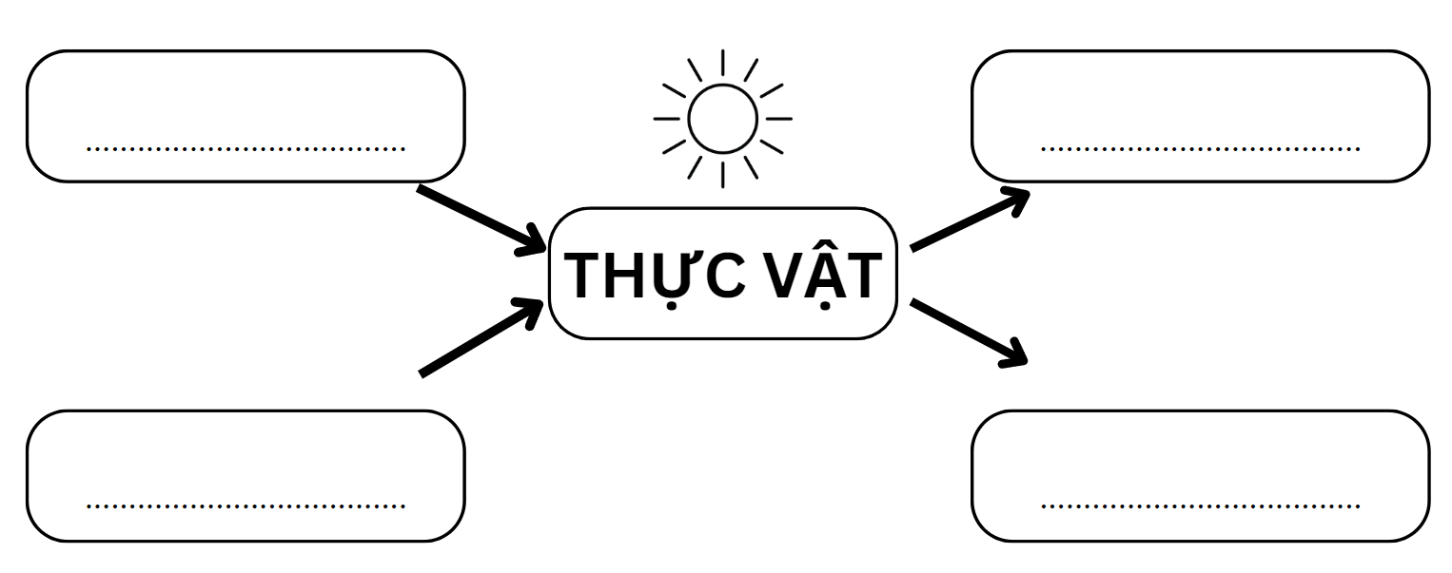
Câu 8. Chọn từ thích hợp điền vào chỗ trống để hoàn thành sơ đồ quang hợp ở thực vật. ( nước, chất dinh dưỡng, khí các – bô- nic, khí ô – xi 1 điểm)

Câu 9. Nối cột A với cột B để hoàn thành một số mức nhiệt thông thường trong đời sống. (1 điểm)
A |  | B
1. Nhiệt độ trung bình của cơ thể người khoẻ mạnh. |  | a. 0ºC
2. Nhiệt độ của nước đá đang tan. |  | b. 37ºC
3. Nhiệt độ của nước đang sôi. |  | c. 100ºC
Câu 10. Động vật cần gì để sống. (1 điểm)

